**2024-2025 EĞİTİM-ÖĞRETİM YILI ATATÜRK ORTAOKULU**

**2. DÖNEM 1. ORTAK YAZILI SINAV SENARYOLARI**

**MATEMATİK**

|  |  |
| --- | --- |
| **2024-2025 Eğitim Öğretim Yılı 5. Sınıf Matematik Dersi Konu Soru Dağılım Tablosu** | |
|
| **Kazanımlar ve Açıklamaları / Öğrenme Çıktısı** | **9. Senaryo** |
|
| MAT.5.4.3. Kenar uzunlukları doğal sayı olan bir dikdörtgenin alanının ölçüsü verildiğinde çevre uzunluğunu, çevre uzunluğu verildiğinde alanını yorumlayabilme | **1** |
| MAT.5.4.4. Dikdörtgenin çevre uzunluğu ve alanı ile ilgili problemleri çözebilme | **2** |
| MAT.5.1.3. Gerçek yaşam durumlarına karşılık gelen kesirleri farklı biçimlerde temsil edebilme | **3** |
| MAT.5.1.4. Farklı gösterimlerle ifade edilen kesirlerin karşılaştırılmasına yönelik çıkarım yapabilme | **4** |
| **Toplam** | **10** |

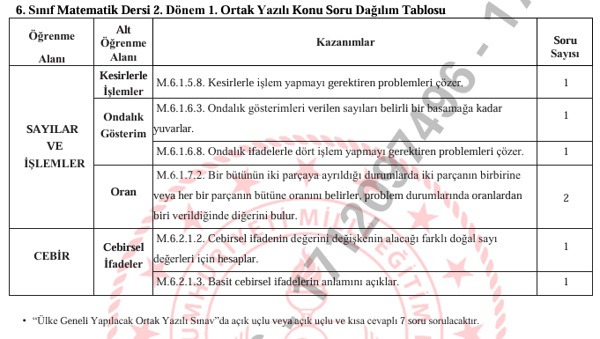

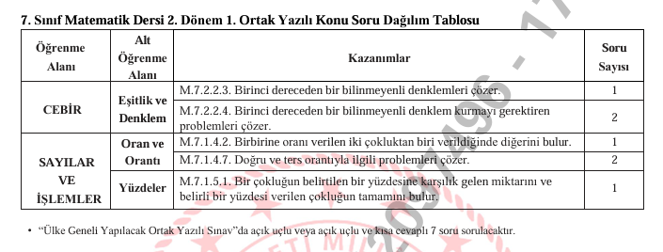

|  |  |
| --- | --- |
| **2024-2025 Eğitim Öğretim Yılı 8. Sınıf Matematik Dersi Konu Soru Dağılım Tablosu** | |
|
| **Kazanımlar ve Açıklamaları / Öğrenme Çıktısı** | **9. Senaryo** |
|
| M.8.2.1.2. Cebirsel ifadelerin çarpımını yapar. | **1** |
| M.8.2.1.3. Özdeşlikleri modellerle açıklar. | **1** |
| M.8.2.1.4. Cebirsel ifadeleri çarpanlara ayırır. | **1** |
| M.8.2.2.1. Birinci dereceden bir bilinmeyenli denklemleri çözer. | **1** |
| M.8.2.2.2. Koordinat sistemini özellikleriyle tanır ve sıralı ikilileri gösterir. | **1** |
| M.8.2.2.3. Aralarında doğrusal ilişki bulunan iki değişkenden birinin diğerine bağlı olarak nasıl değiştiğini tablo ve denklem ile ifade eder. | **1** |
| M.8.2.2.4. Doğrusal denklemlerin grafiğini çizer. | **1** |
| M.8.2.2.5. Doğrusal ilişki içeren gerçek hayat durumlarına ait denklem, tablo ve grafiği oluşturur ve yorumlar. | **1** |
| M.8.2.2.6. Doğrunun eğimini modellerle açıklar, doğrusal denklemleri ve grafiklerini eğimle ilişkilendirir. | **1** |
| M.8.2.3.1. Birinci dereceden bir bilinmeyenli eşitsizlik içeren günlük hayat durumlarına uygun matematik cümleleri yazar. | **1** |
| **Toplam** | **10** |

**TÜRKÇE**

|  |  |  |
| --- | --- | --- |
| **2024-2025 Eğitim Öğretim Yılı 5.Sınıf Türkçe Dersi Konu Soru Dağılım Tablosu** | | |
|
| **ÖĞRENME ALANI** | **Kazanımlar ve Açıklamaları** | **7. Senaryo** |
|
|
| **Okuma** | **T.O.5.5. Metinde geçen anlamını bilmediği söz varlığı unsurlarının anlamını tahmin edebilme** | **1** |
| **T.O.5.6. Metnin yüzey anlamını belirleyebilme** | **1** |
| **T.O.5.7. Görselle iletilen anlamı belirleyebilme** | **1** |
| **YAZMA** | **T.O.5.8. Metnin derin anlamını belirlemeye yönelik basit çıkarımlar yapabilme** | **2** |
| **T.O.5.12. Metindeki unsurları sınıflandırabilme** | **1** |
| **T.O.5.13. Metni yorumlayabilme** | **1** |
| **T.O.5.14. Öyküleyici metinlerdeki hikâye unsurlarını belirlemeye yönelik çözümleme yapabilme** | **1** |
| **T.O.5.19. Bilgilendirici metinde düşünceyi geliştirme yollarını belirlemeye yönelik çözümleme yapabilme** | **1** |
| **T.Y.5.11. Yorumunu yazılı olarak ifade edebilme** | **1** |
| **T.Y.5.20. Uygun geçiş ve bağlantı ifadelerini kullanabilme** | **1** |
| **TOPLAM MADDE SAYISI** | | **10** |

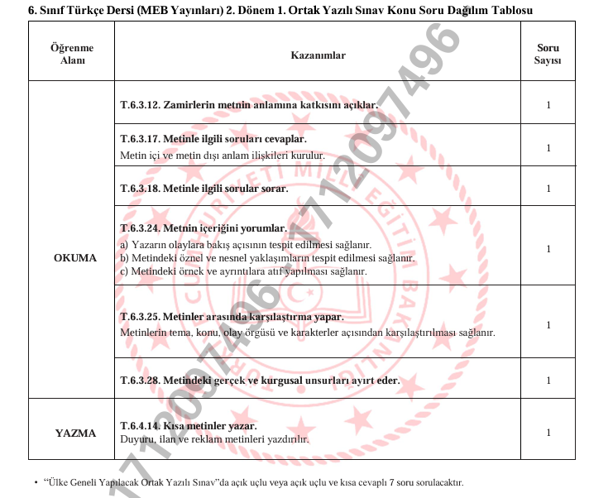

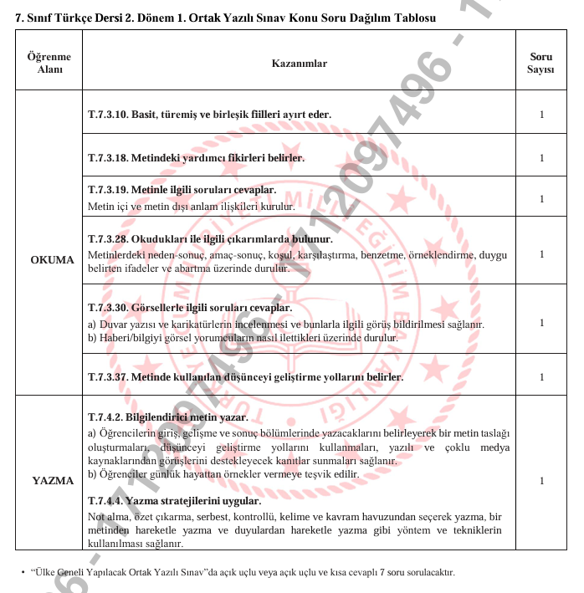

|  |  |  |
| --- | --- | --- |
| **2024-2025 Eğitim Öğretim Yılı 8.Sınıf Türkçe Dersi Konu Soru Dağılım Tablosu** | | |
|
| **ÖĞRENME ALANI** | **Kazanımlar ve Açıklamaları** | **1. Senaryo** |
|
|
| **Söz Varlığı** | **T.8.3.5. Bağlamdan yararlanarak bilmediği kelime ve kelime gruplarının anlamını tahmin eder** | **1** |
| **T.8.3.6. Deyim, atasözü ve özdeyişlerin metne katkısını belirler.** | **1** |
| **T.8.3.14. Metinle ilgili soruları cevaplar. Metin içi ve metin dışı anlam ilişkisi kurulur.** | **2** |
| **ALT ÖĞRENME ALANI YOK.** | **T.8.3.17. Metnin ana fikrini/ana duygusunu belirler.** | **1** |
| **T.8.3.16. Metnin konusunu belirler.** | **1** |
| **T.8.3.25. Okudukları ile ilgili çıkarımlarda bulunur.** | **1** |
| **T.8.3.17. Metnin ana fikrini/ana duygusunu belirler.** | **1** |
| **T.8.4.18. Cümlenin ögelerini ayırt eder.** | **1** |
| **T.8.4.20. Fiillerin çatı özelliklerinin anlama olan katkısını kavrar.** | **1** |
| **TOPLAM MADDE SAYISI** | | **10** |

**FEN BİLİMLERİ**

|  |  |  |  |
| --- | --- | --- | --- |
| **5. SINIF FEN BİLİMLERİ 2. DÖNEM 1. ORTAK YAZILI KONU SORU DAĞILIM TABLOSU** | | | |
|
| Ünite/ Tema | **Konu (İçeri̇k Çerçevesi)** | **ÖĞRENME ÇIKTILARI VE SÜREÇ BLEŞENLER** | **8.   Senaryo** |
|
|
| CANLILARIN YAPISINA YOLCULUK | **Hücre ve Organelleri** | FB.5.3.1.1. Bitki ve hayvan hücrelerini temel kısımları ve özellikleri açısından karşılaştırabilme | **1** |
| FB.5.3.1.2. Hücre-doku-organ-sistem-organizma kavramlarını yapılandırabilme |
| **Destek ve Hareket Sistemi** | FB.5.3.2.1. Destek ve hareket sistemine ait yapıları sınıflandırabilme | **2** |
| FB.5.3.2.2. Destek ve hareket sisteminin sağlığı için yapılması gerekenler konusunda bilgi toplayabilme | **1** |
| IŞIĞIN DÜNYASI | **Işığın Yayılması** | FB.5.4.1.1. Bir kaynaktan çıkan ışığın her yönde doğrusal bir yol izlediğini gözlem yoluyla açıklayabilme | **2** |
| **Madde Ve Işık** | FB.5.4.2.1. Maddeleri ışığı geçirme durumlarına göre sınıflandırabilme | **2** |
|  |  | **TOPLAM MADDE SAYISI** | **8** |

|  |  |  |  |
| --- | --- | --- | --- |
| **6. SINIF FEN BİLİMLERİ 2. DÖNEM 1. ORTAK YAZILI KONU SORU DAĞILIM TABLOSU** | | | |
|
| **ÖĞREME ALANI** | **Ünite** | **Kazanımlar** | **1. Senaryo** |
|
|
|
|  |  | F.6.3.2.2. Yol, zaman ve sürat arasındaki ilişkiyi grafik üzerinde gösterir. | 1 |
| **MADDE VE DOĞASI** | **MADDE VE ISI** | F.6.4.2.2.Tasarladığı deneyler sonucunda çeşitli maddelerin yoğunluklarını hesaplar. | 1 |
| F.6.4.2.3. Birbiri içinde çözünmeyen sıvıların yoğunluklarını deney yaparak karşılaştırır. | 1 |
| F.6.4.2.4. Suyun katı ve sıvı hâllerine ait yoğunlukları karşılaştırarak bu durumun canlılar için önemini tartışır. | 1 |
| F.6.4.3.1. Maddeleri, ısı iletimi bakımından sınıflandırır. | 1 |
| F.6.4.4.2. Farklı türdeki yakıtların ısı amaçlı kullanımının, insan ve çevre üzerine etkilerini tartışır. | 1 |
| **FİZİKSEL OLAYLAR** | **Ses ve Özellikleri** | F.6.4.4.3. Soba ve doğal gaz zehirlenmeleri ile ilgili alınması gereken tedbirleri araştırır ve rapor eder. | 1 |
| F.6.5.1.1. Sesin yayılabildiği ortamları tahmin eder ve tahminlerini test eder. | 1 |
| F.6.5.2.1. Ses kaynağının değişmesiyle seslerin farklı işitildiğini deneyerek keşfeder. |
| F.6.5.2.2. Sesin yayıldığı ortamın değişmesiyle farklı işitildiğini deneyerek keşfeder. | 1 |
| F.6.5.3.1. Sesin farklı ortamlardaki süratini karşılaştırır. | 1 |
| **TOPLAM MADDE SAYISI** | | | **10** |

|  |  |  |
| --- | --- | --- |
| **7. SINIF FEN BİLİMLERİ 2. DÖNEM 1. ORTAK YAZILI KONU SORU DAĞILIM TABLOSU** | | |
|
| **Ünite** | **Kazanımlar** | **4.   Senaryo** |
|
|
| **4. Saf Madde ve Karışımları** | F.7.4.1.1. Atomun yapısını ve yapısındaki temel parçacıklarını söyler. | 1 |
| F.7.4.2.1. Saf maddeleri, element ve bileşik olarak sınıflandırarak örnekler verir. | 1 |
| F.7.4.2.2. Periyodik sistemdeki ilk 18 elementin ve yaygın elementlerin (altın, gümüş, bakır, çinko, kurşun, civa, platin, demir ve iyot) isimlerini, sembollerini ve bazı kullanım alanlarını ifade eder. |
| F.7.4.2.3. Yaygın bileşiklerin formüllerini, isimlerini ve bazı kullanım alanlarını ifade eder. | 1 |
| F.7.4.3.1. Karışımları, homojen ve heterojen olarak sınıflandırarak örnekler verir. | 1 |
| F.7.4.4.1. Karışımların ayrılması için kullanılabilecek yöntemlerden uygun olanı seçerek uygular. | 1 |
| **5. Işıgın Madde ile Etkileşimi** | F.7.5.1.1. Işığın madde ile etkileşimi sonucunda madde tarafından soğurulabileceğini keşfeder. | 1 |
| F.7.5.1.2. Beyaz ışığın tüm ışık renklerinin bileşiminden oluştuğu sonucunu çıkarır. | 1 |
| F.7.5.1.4. Güneş enerjisinin günlük yaşam ve teknolojideki yenilikçi uygulamalarına örnekler verir. | 1 |
| F.7.5.2.1.Ayna çeşitlerini gözlemleyerekkullanım alanlarına örnekler verir. | 1 |
| F.7.5.2.2. Düz, çukur ve tümsek aynalarda oluşan görüntüleri karşılaştırır. | 1 |
|  | **TOPLAM MADDE SAYISI** | **10** |

|  |  |  |
| --- | --- | --- |
| **8. SINIF FEN BİLİMLERİ 2. DÖNEM 1. ORTAK YAZILI KONU SORU DAĞILIM TABLOSU** | | |
|
| **Ünite** | **Kazanımlar** | **3.   Senaryo** |
|
| **MADDE VE ENDÜSTRİ** | F.8.4.3.1. Bileşiklerin kimyasal tepkime sonucunda oluştuğunu bilir. | 1 |
| F.8.4.4.1. Asit ve bazların genel özelliklerini ifade eder. | 1 |
| F.8.4.4.2. Asit ve bazlara günlük yaşamdan örnekler verir. | 1 |
| F.8.4.4.3. Günlük hayatta ulaşılabilecek malzemeleri asit-baz ayracı olarak kullanır. |  |
| F.8.4.4.4. Maddelerin asitlik ve bazlık durumlarına ilişkin pH değerlerini kullanarak çıkarımda bulunur. | 1 |
| F.8.4.5.1. Isınmanın maddenin cinsine, kütlesine ve/veya sıcaklık değişimine bağlı olduğunu deney yaparak keşfeder. | 1 |
| F.8.4.5.3. Maddelerin hâl değişimi ve ısınma grafiğini çizerek yorumlar. | 1 |
| F.8.4.5.4. Günlük yaşamda meydana gelen hâl değişimleri ile ısı alışverişini ilişkilendirir. | 1 |
| **Basit Makinalar** | F.8.5.1.1. Basit makinelerin sağladığı avantajları örnekler üzerinden açıklar. | 2 |
| **Enerji Dönüşümleri ve Çevre Bilimi** | F.8.6.1.1. Besin zincirindeki üretici, tüketici, ayrıştırıcılara örnekler verir. | 1 |
|  | **TOPLAM MADDE SAYISI** | **10** |

**SEÇMELİ ÇEVRE EĞİTİMİ VE İKLİM DEĞİŞİKLİĞİ**

|  |  |  |
| --- | --- | --- |
| **2024-2025 Eğitim Öğretim Yılı 2. Dönem 1. Yazılı Çevre Eğitimi ve İklim Değişikliği Dersi Konu Soru Dağılım Tablosu** | | |
|
| **Ünite** | **Kazanımlar ve Açıklamaları** | **7. Senaryo** |
|
|
| ÇEİD.3.3. Atık ve çöpün hava, su, toprak kirliliğine ve radyoaktif kirliliğe neden olduğunu fark eder. | **1** |
| ÇEİD.3.6. Çevre kirliliğine bağlı olarak ortaya çıkan sorunları ve bu sorunların insan hayatı üzerindeki etkilerini açıklar. | **1** |
| ÇEİD.4.2. Küresel ısınmanın sera etkisinin bir sonucu olarak ortaya çıktığını fark eder. | **1** |
| ÇEİD.4.3. Küresel iklim değişikliği ile küresel ısınma arasındaki ilişkiyi açıklar. | **1** |
| ÇEİD.4.5. Küresel iklim değişikliğinin doğrudan ya da dolaylı olarak neden olduğu afetleri etkileriyle birlikte açıklar. | **1** |
| **TOPLAM MADDE SAYISI** | **5** |

**SOSYAL BİLGİLER**

|  |  |  |  |
| --- | --- | --- | --- |
| **2024-2025 Eğitim Öğretim Yılı 5. Sınıf Sosyal Bilgiler Dersi Konu Soru Dağılım Tablosu** | | | |
|
| **Ünite** | **Konu** | **Kazanımlar ve Açıklamaları** | **9. Senaryo** |
| **2** | **3** | SB.5.2.3. Yaşadığı ilde meydana gelebilecek afetlerin etkilerini azaltmaya yönelik farkındalık etkinlikleri düzenleyebilme | **1** |
| **2** | **4** | SB.5.2.4. Ülkemize komşu devletler hakkında bilgi toplayabilme | **1** |
| **3** | **1** | SB.5.3.1. Yaşadığı ildeki ortak miras ögelerine ilişkin oluşturduğu ürünü paylaşabilme | **1** |
| **3** | **2** | SB.5.3.2. Anadolu’da ilk yerleşimleri kuran toplumların sosyal hayatlarına yönelik bakış açısı geliştirebilme | **1** |
| **3** | **3** | SB.5.3.3. Mezopotamya ve Anadolu medeniyetlerinin ortak mirasa katkılarını karşılaştırabilme | **2** |
| **4** | **1** | SB.5.4.1. Demokrasi ve cumhuriyet kavramları arasındaki ilişkiyi çözümleyebilme | **1** |
| **4** | **2** | SB.5.4.2. Toplum düzenine etkisi bakımından etkin vatandaş olmanın önemine yönelik çıkarımda bulunabilme | **1** |
| **4** | **3** | SB.5.4.3. Temel insan hak ve sorumluluklarının önemini sorgulayabilme | **1** |
| **TOPLAM MADDE SAYISI** | | | **9** |

|  |  |  |  |
| --- | --- | --- | --- |
| **2024-2025 Eğitim Öğretim Yılı 6. Sınıf Sosyal Bilgiler Dersi Konu Soru Dağılım Tablosu** | | | |
|
| **Ünite** | **Konu** | **Kazanımlar ve Açıklamaları** | **6. Senaryo** |
|
| **3** | **3** | SB.6.3.3. Türkiye’nin temel beşerî coğrafya özelliklerini ilgili haritalar üzerinde gösterir. | **1** |
| **3** | **4** | SB.6.3.4. Dünyanın farklı doğal ortamlarındaki insan yaşantılarından yola çıkarak iklim özellikleri hakkında çıkarımlarda bulunur. | **1** |
| **4** | **1** | SB.6.4.1. Sosyal bilimlerdeki çalışma ve bulgulardan hareketle sosyal bilimlerin toplum hayatına etkisine örnekler verir. | **1** |
| **4** | **2** | SB.6.4.2. Bilimsel ve teknolojik gelişmelerin gelecekteki yaşam üzerine etkilerine ilişkin fkirler ileri sürer. | **1** |
| **4** | **3** | SB.6.4.3. Bilimsel araştırma basamaklarını kullanarak araştırma yapar. | **1** |
| **4** | **4** | SB.6.4.4. Telif ve patent hakları saklı ürünlerin yasal yollardan temin edilmesinin gerekliliğini savunur. | **1** |
| **5** | **1** | SB.6.5.1. Ülkemizin kaynaklarıyla ekonomik faaliyetlerini ilişkilendirir. | **1** |
| **5** | **2** | SB.6.5.2. Kaynakların bilinçsizce tüketilmesinin canlı yaşamına etkilerini analiz eder. | **1** |
| **TOPLAM MADDE SAYISI** | | | **8** |

|  |  |  |  |
| --- | --- | --- | --- |
| **2024-2025 Eğitim Öğretim Yılı 7. Sınıf Sosyal Bilgiler Dersi Konu Soru Dağılım Tablosu** | | | |
|
| **Ünite** | **Konu** | **Kazanımlar ve Açıklamaları** | **8. Senaryo** |
|
| **3** | **2** | SB.7.3.2. Türkiye’de nüfusun dağılışını etkileyen faktörlerden hareketle Türkiye’nin demografk özelliklerini yorumlar. | **1** |
| **4** | **1** | SB.7.4.1. Bilginin korunması, yaygınlaştırılması ve aktarılmasında değişim ve sürekliliği inceler. | **1** |
| **4** | **2** | SB.7.4.2. Türk-İslam medeniyetinde yetişen bilginlerin bilimsel gelişme sürecine katkılarını tartışır. | **1** |
| **4** | **3** | SB.7.4.3. XV-XX. yüzyıllar arasında Avrupa’da yaşanan gelişmelerin günümüz bilimsel birikiminin oluşmasına etkisini analiz eder. | **1** |
| **4** | **4** | SB.7.4.4. Özgür düşüncenin bilimsel gelişmelere katkısını değerlendirir. | **1** |
| **5** | **1** | SB.7.5.1. Üretimde ve yönetimde toprağın önemini geçmişten ve günümüzden örneklerle açıklar. | **1** |
| **5** | **2** | SB.7.5.2. Üretim teknolojisindeki gelişmelerin sosyal ve ekonomik hayata etkilerini değerlendirir. | **1** |
| **TOPLAM MADDE SAYISI** | | | **7** |

|  |  |  |  |
| --- | --- | --- | --- |
| **2024-2025 Eğitim Öğretim Yılı 8. Sınıf T.C İNKILAP TARİHİ VE ATATÜRKÇÜLÜK Dersi Konu Soru Dağılım Tablosu** | | | |
|
| **Ünite** | **Konu** | **Kazanımlar ve Açıklamaları** | 2. Senaryo |
|
| **3** | **2** | **İTA.8.3.2. Millî Mücadele Dönemi’nde Batı Cephesi’nde meydana gelen gelişmeleri kavrar.** | 1 |
| **3** | **4** | İTA.8.3.4. Türk milletinin millî birlik, beraberlik ve dayanışmasının bir örneği olarak Tekalif-i Millîye Emirleri doğrultusunda yapılan uygulamaları analiz eder. | 1 |
| **3** | **6** | **İTA.8.3.6. Lozan Antlaşması’nın sağladığı kazanımları analiz eder.** | 1 |
| **3** | **7** | **İTA.8.3.7. Millî Mücadele Dönemi’nin siyasi, sosyal ve kültürel olaylarının sanat ve edebiyat ürünlerine yansımalarına kanıtlar gösterir.** | 1 |
| **4** | **1** | **İTA.8.4.1. Çağdaşlaşan Türkiye’nin temeli olan Atatürk ilkelerini açıklar.** | 1 |
| **4** | **3** | iTA.8.4.3. Hukuk alanında meydana gelen gelişmelerin toplumsal hayata yansımalarını kavrar. | 1 |
| **4** | **5** | İTA.8.4.5. Toplumsal alanda yapılan inkılapları ve meydana gelen gelişmeleri kavrar. | 1 |
|  |  | **TOPLAM** | **7** |

**AHLAK VE YURTTAŞLIK BİLGİSİ**

|  |  |  |  |
| --- | --- | --- | --- |
| **2024-2025 Eğitim Öğretim Yılı Seçmeli Ahlak ve Yurttaşlık dersi (I) Dersi Konu Soru Dağılım Tablosu (5.Sınıf)** | | | |
|
| **Ünite** | **Konu** | **Kazanımlar ve Açıklamaları** | **1. Senaryo** |
| **3** | **4** | AYE.1.3.4. Ortak yaşam problemlerine örnekler verir. | **1** |
| **3** | **5** | AYE.1.3.5. Okul ve çevredeki sosyal kulüp faaliyetlerine katılmaya istekli olur. | **2** |
| **4** | **1** | AYE.1.4.1. Ahlakın evrensel yönünü açıklar. | **2** |
| **4** | **2** | AYE.1.4.2. Dünyanın her yerinde geçerli olan sorumluluklara örnekler verir. | **1** |
| **4** | **3** | AYE.1.4.3. Bilim, sanat ve spor alanlarında geçerli olan ahlaki kuralları fark eder. | **1** |
| **4** | **4** | AYE.1.4.4. Kaynakların tüketiminde ahlaki davranışlar sergiler. | **1** |
| **TOPLAM MADDE SAYISI** | | | **8** |

|  |  |  |  |
| --- | --- | --- | --- |
| **2024-2025 Eğitim Öğretim Yılı Seçmeli Ahlak ve Yurttaşlık (2) Dersi Konu Soru Dağılım Tablosu (6-7.8.Sınıf)** | | | |
|
| **Ünite** | **Konu** | **Kazanımlar ve Açıklamaları** | **2. Senaryo** |
|
| **3** | **3** | AYE.2.3.3. Yurttaşların topluma hizmet çalışmalarındaki yeri ve önemini yorumlar. | **2** |
| **3** | **4** | AYE.2.3.4. Günlük yaşamındaki ortak yaşam problemlerine çözüm önerileri sunar. | **1** |
| **4** | **1** | AYE.2.4.1. Evrensel ahlak ilkelerini açıklar. | **1** |
| **4** | **2** | AYE.2.4.2. İnsan hakları ve ahlak ilişkisini yorumlar. | **2** |
| **TOPLAM MADDE SAYISI** | | | **6** |

**DİN KÜLTÜRÜ VE AHLAK BİLGİSİ**

|  |  |  |
| --- | --- | --- |
| **5.Sınıf Din Kültürü ve Ahlak Bilgisi Dersi 2.Dönem Konu Soru Dağılım Tablosu** | |  |
|  |  |  |
| **TEMA** | **KAZANIMLAR** | **1.   Senaryo** |
| **KUR'AN-I KERİM** | 5.3.1. Kur’an-ı Kerim’in iç düzenini çözümleyebilme* | 3 |
| 5.3.2. Kur’an-ı Kerim’in temel özellikleri hakkında bilgi toplayabilme | 3 |
| 5.3.3. Kuran-ı Kerim’in ana konularını sınıflandırabilme* | 2 |
| 5.3.4. Kevser suresini ve bu surenin anlamını okuyarak yorumlayabilme | 2 |
|  |  |
| **TOPLAM** | **10** |

|  |  |  |
| --- | --- | --- |
| **6.Sınıf Din Kültürü ve Ahlak Bilgisi Dersi 2.Dönem Konu Soru Dağılım Tablosu** | |  |
|  |  |  |
| **TEMA** | **KAZANIMLAR** | **7.   Senaryo** |
| **ZARARLI ALIŞKANLIKLAR** | 6.2.5.Fil suresini okur, anlamını söyler. ( 2. ÜNİTE ) | 1 |
| 6.3.1.İslam dininin yasakladığı zararlı alışkanlıklara ayet ve hadislerden örnekler verir. | 1 |
| 6.3.2. Zararlı alışkanlıkların başlama sebeplerini sorgular. | 1 |
| 6.3.3.Zararlı alışkanlıklardan korunma yollarını tartışır.* | 1 |
| 6.3.4.Zararlı alışkanlıklardan kaçınmaya istekli olur. | 1 |
| 6.3.5.Hz. Yahya’nın (a.s.) hayatını ana hatlarıyla tanır. | 1 |
| 6.3.6.Tebbet suresini okur, anlamını söyler. | 1 |
| **TOPLAM** | **7** |

|  |  |  |
| --- | --- | --- |
| **7.Sınıf Din Kültürü ve Ahlak Bilgisi Dersi 2.Dönem Konu Soru Dağılım Tablosu** | |  |
|  |  |  |
| **TEMA** | **KAZANIMLAR** | **3.SENARYO** |
| **AHLAKİ DAVRANIŞLAR** | 7.2.6. En’âm suresi 162. ayeti okur, anlamını söyler.( 2. ÜNİTE ) |  |
| 7.3.1. Güzel ahlaki tutum ve davranışları örneklerle açıklar.* | 2 |
| 7.3.2. Örnek tutum ve davranışların, birey ve toplumların ahlaki gelişimine olan katkısını değerlendirir. | 2 |
| 7.3.3. Tutum ve davranışlarında ölçülü olmaya özen gösterir.* | 2 |
| 7.3.4. Hz. Salih’in (a.s.) hayatını ana hatlarıyla tanır. | 1 |
| 7.3.5. Felak suresini okur, anlamını söyler. | 1 |
| **ALLAH'IN KULU VE ELÇİSİ HZ.MUHAMMED** | 7.4.1. Hz. Muhammed’in (s.a.v.) insani yönünü ayetlerden hareketle yorumlar. | 1 |
| 7.4.2. Hz. Muhammed’in peygamberlik yönüyle ilgili özelliklerini ayırt eder.* | 1 |
| **TOPLAM** | **10** |
|  |  |  |

**İNGİLİZCE**

|  |  |  |
| --- | --- | --- |
| **İNGİLİZCE 5.SINIF KONU SORU DAĞILIM TABLOLARI** | | |
|
| **UNITS** |  | **7.   Senaryo** |
| Health | E5.5.R1. Students will be able to understand short and simple texts about illnesses, needs and feelings. | **3** |
| Movies | E5.6.R1. Students will be able to understand phrases and simple sentences on posters and advertisements about movies and movie characters. | ***3*** |
| Party time | E5.7.R1. Students will be able to understand short texts with visual aids, such as cartoons, posters and birthday cards. | ***1*** |
| **TOPLAM** | | **7** |

|  |  |  |
| --- | --- | --- |
| **6. Sınıf İngilizce Dersi Konu Soru Dağılım Tablosu** | | |
|
| **TEMA** | **KAZANIMLAR** | **7.   Senaryo** |
| AT THE FAIR | E6.5.R1. Students will be able to understand general meaning in simple texts related to the feelings and personal opinions about places and things. | ***2*** |
| E6.5.R2. Students will be able to read specific information on a poster about a certain place. | ***2*** |
| OCCUPATION | E6.6.R1. Students will be able to understand familiar words and simple sentences about occupations and the dates. | ***3*** |
| E6.6.W1. Students will be able to produce a piece of writing about occupations and the dates. | ***3*** |
|  | **TOPLAM** | **10** |

|  |  |  |
| --- | --- | --- |
| **7. Sınıf İngilizce Dersi Konu Soru Dağılım Tablosu** | | |
|
| **UNIT** | **KAZANIMLAR** | **6.   Senaryo** |
| TELEVISION | E7.5.R1. Students will be able to understand simple texts about daily routines and preferences. | ***1*** |
| E7.5.R2. Students will be able to understand simple texts about past events. | **2** |
| E7.5.W1. Students will be able to write pieces about daily routines and preferences. | **1** |
| CELEBRATIONS | E7.6.R1. Students will be able to understand texts about celebrations. | **3** |
| E7.6.W1. Students will be able to write invitation cards. | **1** |
|  | **TOPLAM** | **8** |

|  |  |  |
| --- | --- | --- |
| **8. Sınıf İngilizce Dersi Konu Soru Dağılım Tablosu** | | |
|
| **UNIT** | **KAZANIMLAR** | **6.   Senaryo** |
| INTERNET | E8.5.R1. Students will be able to identify main ideas in short and simple texts about internet habits. | ***1*** |
| E8.5.R2. Students will be able to find specific information about the Internet in various texts. | ***1*** |
| E8.5.W1. Students will be able to write a basic paragraph to describe their internet habits. | **1** |
| ADVENTURES | E8.6.R1. Students will be able to understand short and simple texts to find the main points about adventures. | **3** |
| E8.6.W1. Students will be able to write a short and simple paragraph comparing two objects. | **2** |
| **TOPLAM** | **8** |

**SEÇMELİ İNGİLİZCE**

|  |  |  |
| --- | --- | --- |
| **5.SINIF SEÇMELİ İNGİLİZCE KONU SORU DAĞILIM TABLOSU** | | |
|
| **UNITS** | **KAZANIMLAR** | **3.   Senaryo** |
| Health | E5.5.R1. Students will be able to understand short and simple texts about illnesses, needs and feelings. | 2 |
| Movies | E5.6.R1. Students will be able to understand phrases and simple sentences on posters and advertisements about movies and movie characters. | *3* |
| Party time | E5.7.R1. Students will be able to understand short texts with visual aids, such as cartoons, posters and birthday cards. | *3* |
| **TOPLAM** | | 8 |

|  |  |  |
| --- | --- | --- |
| **6. Sınıf Seçmeli İngilizce Dersi Konu Soru Dağılım Tablosu** | | |
|
| **UNIT** | **KAZANIMLAR** | **3.   Senaryo** |
| AT THE FAIR | E6.5.R1. Students will be able to understand general meaning in simple texts related to the feelings and personal opinions about places and things. | ***2*** |
| E6.5.R2. Students will be able to read specific information on a poster about a certain place. | ***2*** |
| OCCUPATION | E6.6.R1. Students will be able to understand familiar words and simple sentences about occupations and the dates. | ***3*** |
| E6.6.W1. Students will be able to produce a piece of writing about occupations and the dates. | **2** |
| HOLIDAYS | E6.7.R1. Students will be able to understand short, simple sentences and expressions related to past activities | **1** |
| E6.7.W1. Students will be able to write short and simple pieces in various forms about holidays |  |
|  | **TOPLAM** | **10** |

|  |  |  |
| --- | --- | --- |
| **7. Sınıf SEÇMELİ İngilizce Dersi Konu Soru Dağılım Tablosu** | | |
|
| **UNIT** | **KAZANIMLAR** | **2.   Senaryo** |
| TELEVISION | E7.5.R1. Students will be able to understand simple texts about daily routines and preferences. | ***1*** |
| E7.5.R2. Students will be able to understand simple texts about past events. | **1** |
| E7.5.W1. Students will be able to write pieces about daily routines and preferences. | **1** |
| CELEBRATIONS | E7.6.R1. Students will be able to understand texts about celebrations. | **1** |
| E7.6.W1. Students will be able to write invitation cards. | **1** |
|  | **TOPLAM** | **5** |

|  |  |  |
| --- | --- | --- |
| **8. Sınıf SEÇMELİ İngilizce Dersi Konu Soru Dağılım Tablosu** | | |
|
| **UNIT** | **KAZANIMLAR** | **1.   Senaryo** |
| INTERNET | E8.5.R1. Students will be able to identify main ideas in short and simple texts about internet habits. | ***1*** |
| E8.5.R2. Students will be able to find specific information about the Internet in various texts. | ***1*** |
| E8.5.W1. Students will be able to write a basic paragraph to describe their internet habits. |  |
| ADVENTURES | E8.6.R1. Students will be able to understand short and simple texts to find the main points about adventures. | **1** |
| E8.6.W1. Students will be able to write a short and simple paragraph comparing two objects. | **1** |
| TOURISM | E8.7.R1. Students will be able to find specific information from various texts about tourism. | **1** |
| E8.7.W1. Students will be able to design a brochure, advertisement or a postcard about their favorite tourist attraction(s). |  |
|  | **TOPLAM** | **5** |